# 本周情况汇总：

2021年11月27日（周六） — 2021年12月3日（周五）

自动化晨检执行情况汇总如下：

## 统一销售门户（STSP）

|  |  |  |  |  |  |
| --- | --- | --- | --- | --- | --- |
| **执行失败原因** | **类型** | **是否被测系统原因** | **本周出现次数** | **是否闭环** | **是否已解决** |
| 弹出异常弹窗undefined。 | 系统原因 | 是 | 3 | 否 | 否 |
| 组合商品配置异常，组合商品“电信十全十美5G畅享套餐399元（组合商品）”下原有宽带产品“201910-十全十美融合399档次宽带（商品）”现不存在导致执行失败。 | 脚本原因 | 否 | 2 | 是 | 是 |
| 登录统一销售门户脚本执行异常。 | 脚本原因 | 否 | 1 | 是 | 是 |
| 进入地址新建界面时，页面弹出报错提示框（No handler found POST）。 | 系统原因 | 是 | 1 | 否 | 否 |
| 未点击到商品订购元素。 | 脚本原因 | 否 | 1 | 是 | 是 |
| 打开url时，页面卡在登录界面。 | 系统原因 | 是 | 1 | 否 | 否 |

详情如下：

1. 【系统原因】拆机页面弹出异常弹窗undefined。**（未闭环处理）**

20211130（周一）1个案例：【黑色污染违章停机资产，不允许用户要求拆机】

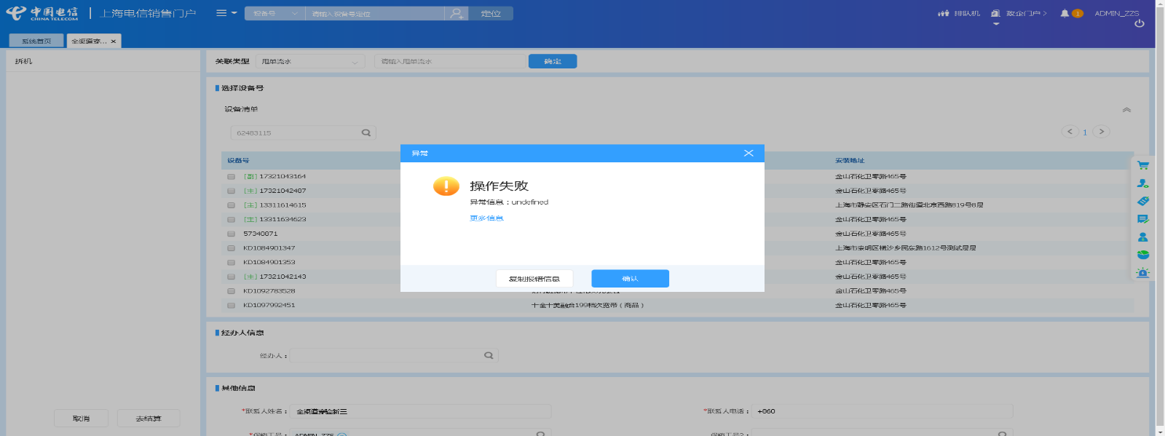

1. 【数据原因】组合商品配置异常，组合商品“电信十全十美5G畅享套餐399元（组合商品）”下原有宽带产品“201910-十全十美融合399档次宽带（商品）”现不存在导致执行失败。**（闭环，已处理）**

20211201（周三）2个案例：【订购C+宽带的组合套餐，选择已有产品后订购关联包】、【订购组合商品，配置可选包】

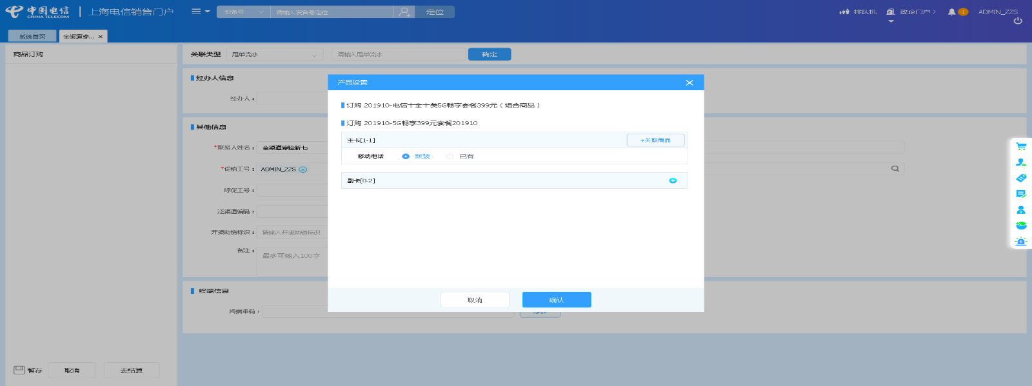

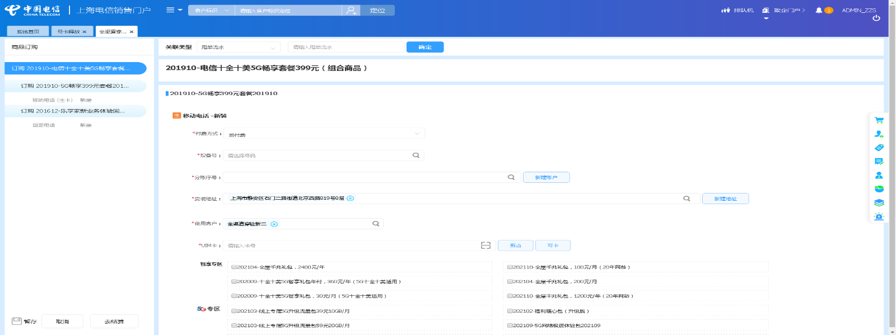

1. 【脚本原因】登录统一销售门户脚本执行异常。**（闭环，已处理）**

20211203（周五）1个案例：【携出拆机】

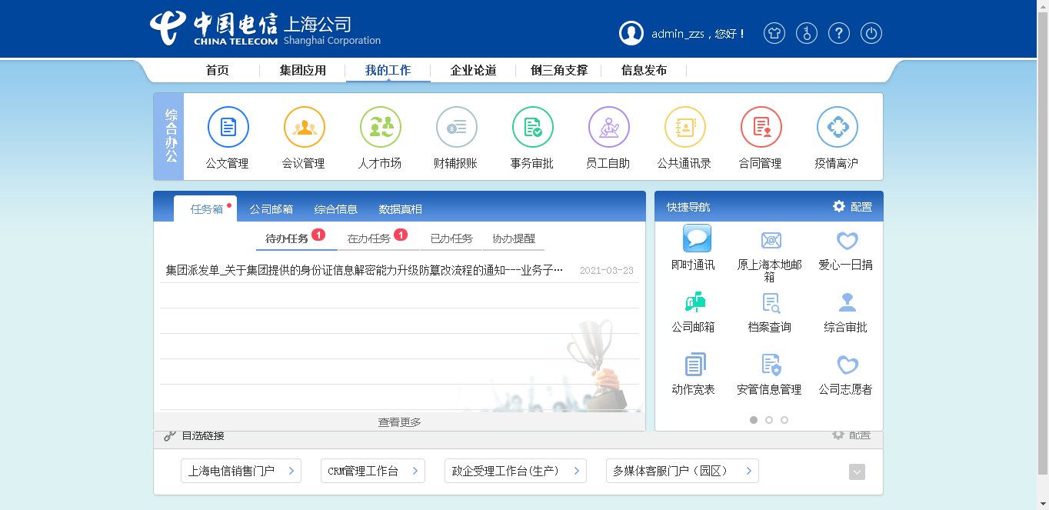

1. 【系统原因】进入地址新建界面时，页面弹出报错提示框（No handler found POST）。**（未闭环处理）**

20211127（周六）1个案例：【新建地址】

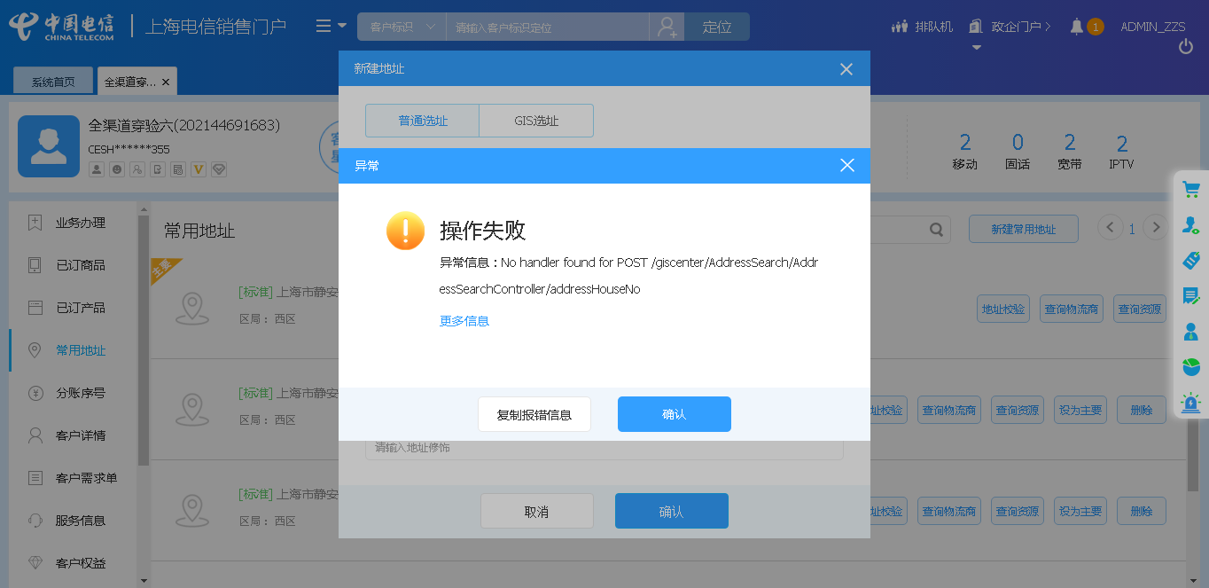

1. 【脚本原因】未点击到商品订购元素。**（闭环，已处理）**

20211128（周日）1个案例：【新装固定电话】

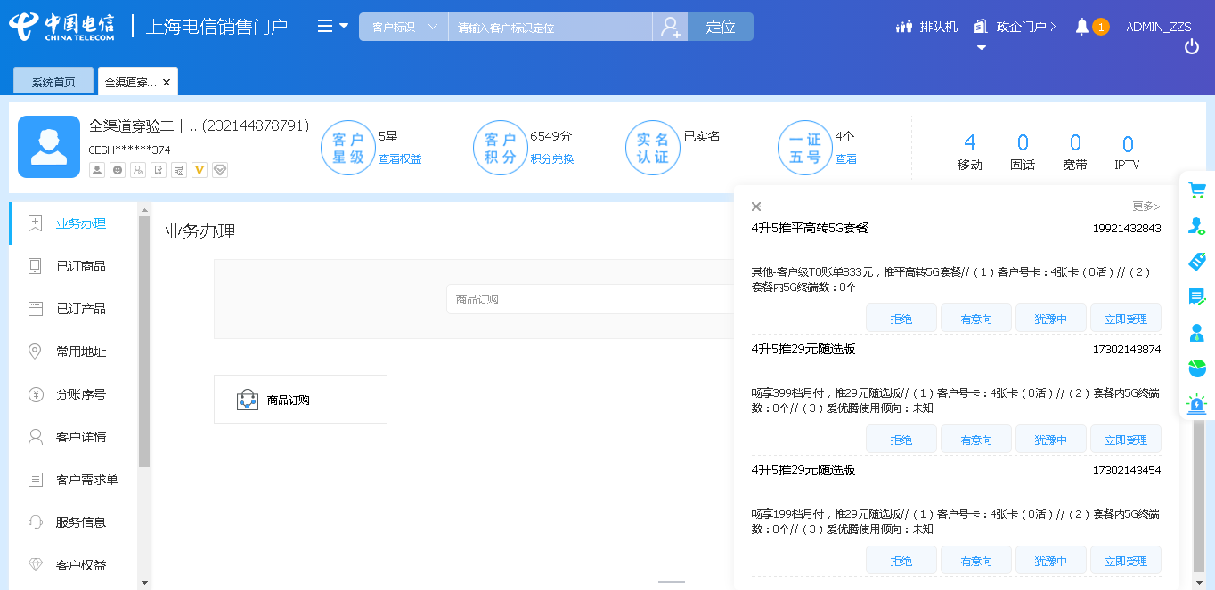

1. 【系统原因】改性能，选择设备号时页面弹出异常弹窗undefined。**（未闭环处理）**

20211201（周三）1个案例：【固定电话改性能】

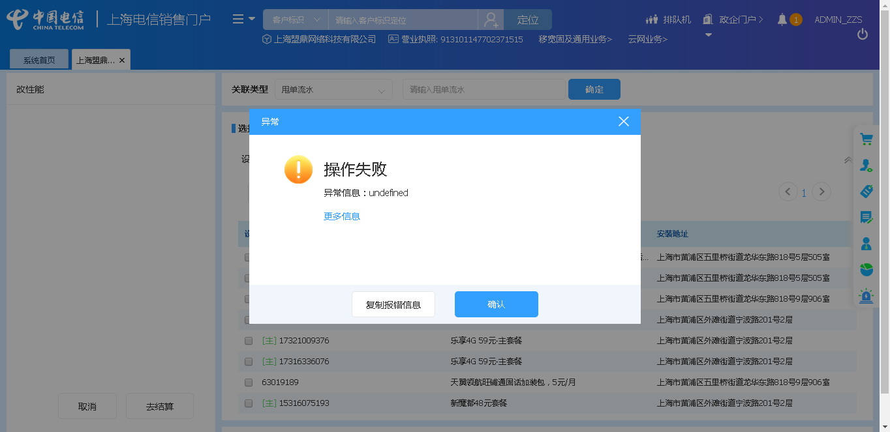

1. 【系统原因】新建地址时页面弹出异常弹窗undefined。**（未闭环处理）**

20211201（周三）1个案例：【新建地址】

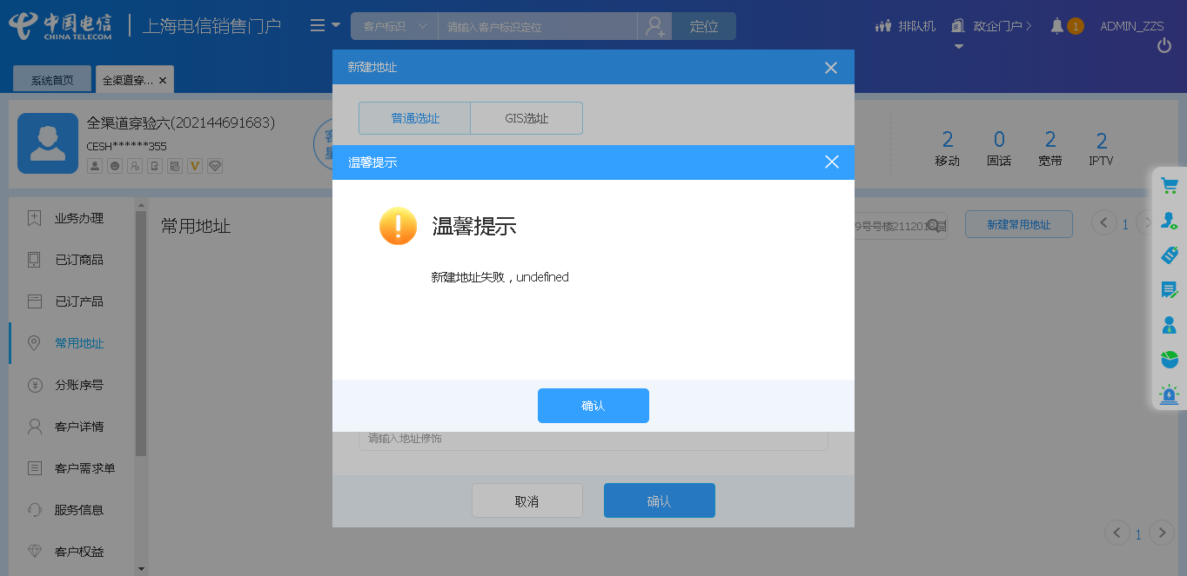

1. 【系统原因】打开url时，页面卡在登录界面。**（未闭环处理）**

20211203（周三）1个案例：【移动电话改性能】

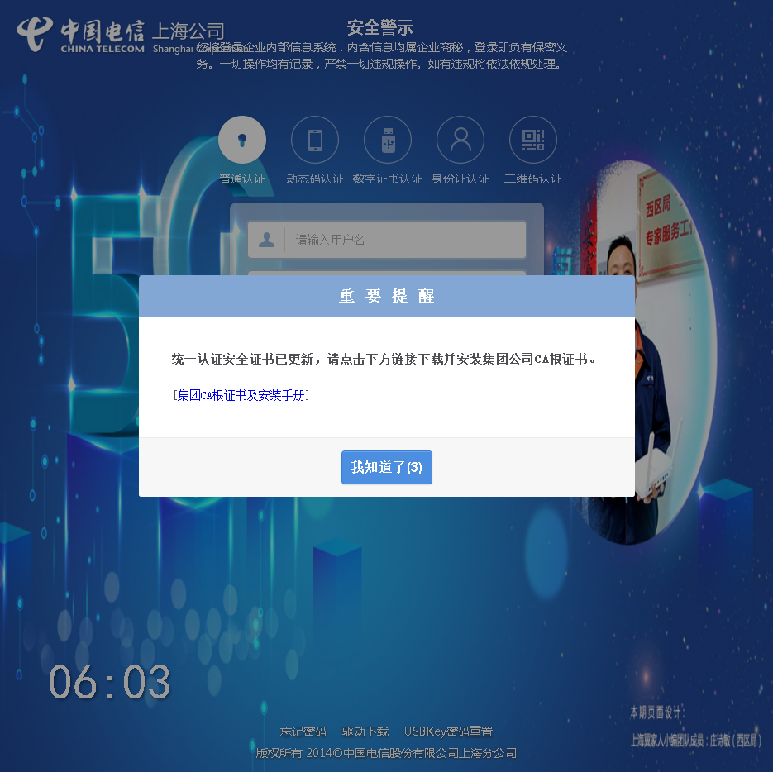

## 政企受理工作台（BIZ）

|  |  |  |  |  |  |
| --- | --- | --- | --- | --- | --- |
| **执行失败原因** | **类型** | **是否被测系统原因** | **本周出现次数** | **是否闭环** | **是否已解决** |
| 未查询到基础销售品SD-WAN国内组网套餐。 | 系统原因 | 是 | 1 | 是 | 是 |
| 定位客户后，界面未显示出资产信息。 | 系统原因 | 是 | 1 | 是 | 是 |
| csb号码业务查询失败。 | 系统原因 | 是 | 1 | 否 | 否 |

1. 【系统原因】未查询到基础销售品SD-WAN国内组网套餐。**（闭环，已处理）**

20211201（周三）1个案例：【新装-SD-WAN国内组网】

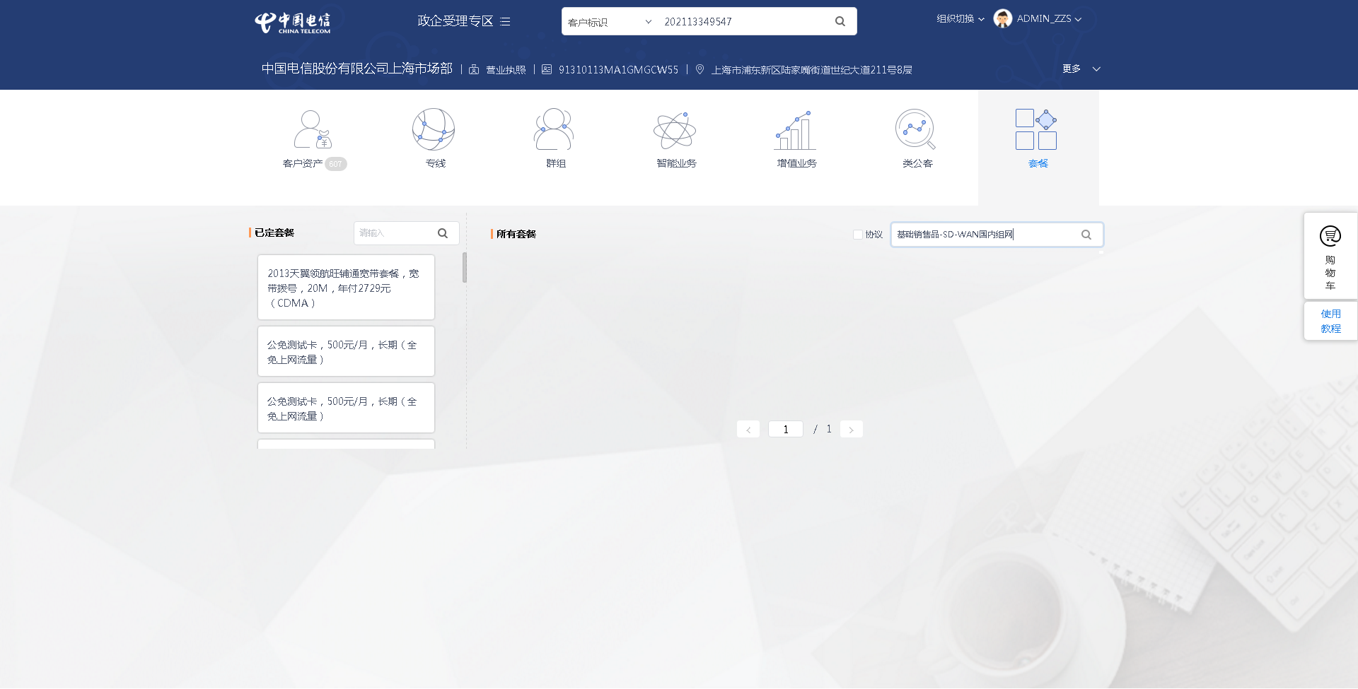

1. 【系统原因】定位客户后，界面未显示出资产信息。**（闭环，已处理）**

20211201（周三）1个案例：【以太网虚电路--甲端转换端口】

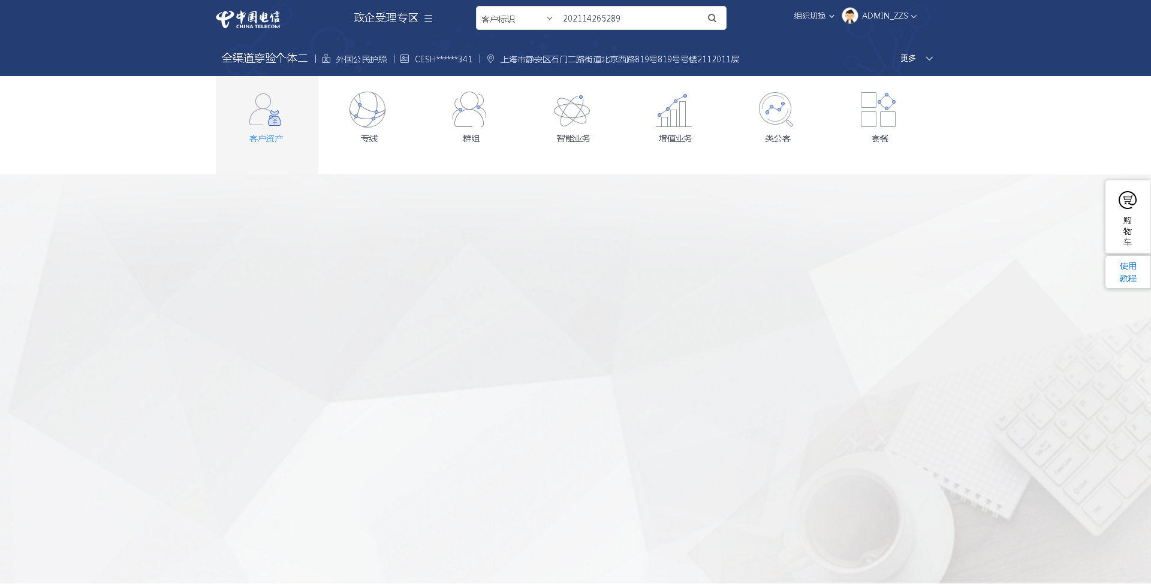

1. 【系统原因】csb号码业务查询失败。**（未闭环处理）**

20211203（周五）1个案例：【新建商云通】

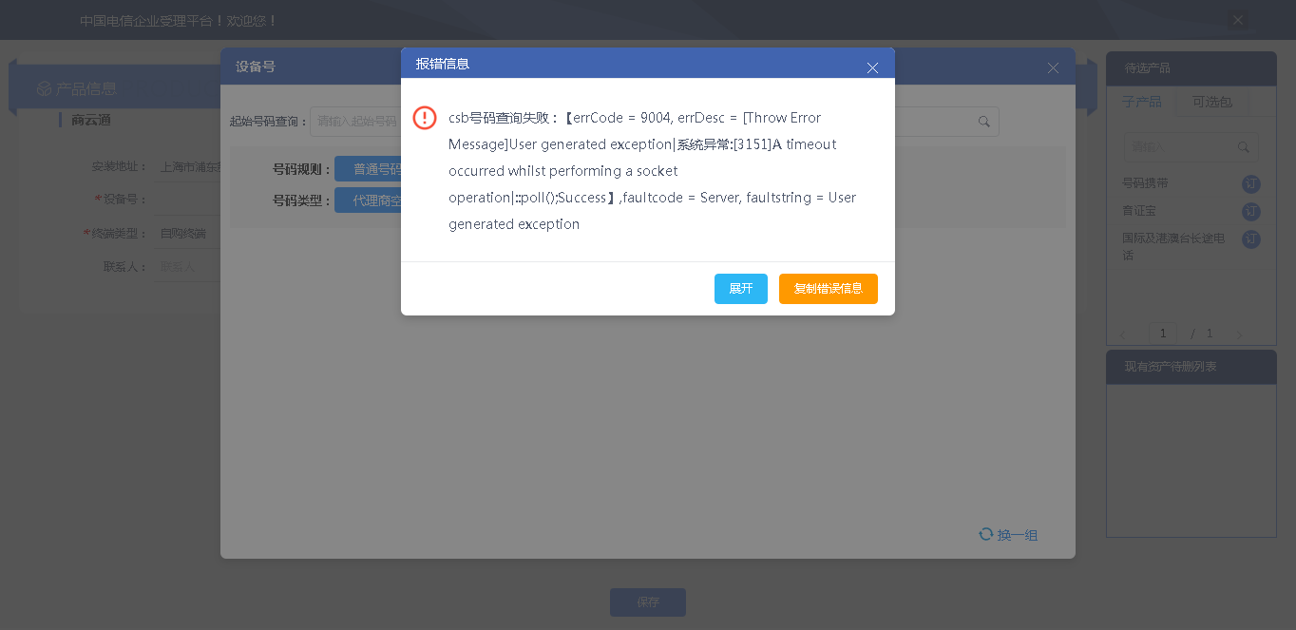

## CRM管理工作台（CMB）

无

## 能力开放平台

无

## IAM帐务服务专区

|  |  |  |  |  |  |
| --- | --- | --- | --- | --- | --- |
| **执行失败原因** | **类型** | **是否被测系统原因** | **本周出现次数** | **是否闭环** | **是否已解决** |
| 预付费余额设备号和预付费余额列表中的余额不一致。 | 系统原因 | 是 | 1 | 是 | 是 |

详情如下：

1. 【系统原因】预付费余额设备号和预付费余额列表中的余额不一致。**（闭环，已处理）**

20211130（周二）1个案例：【预付费余额查询】

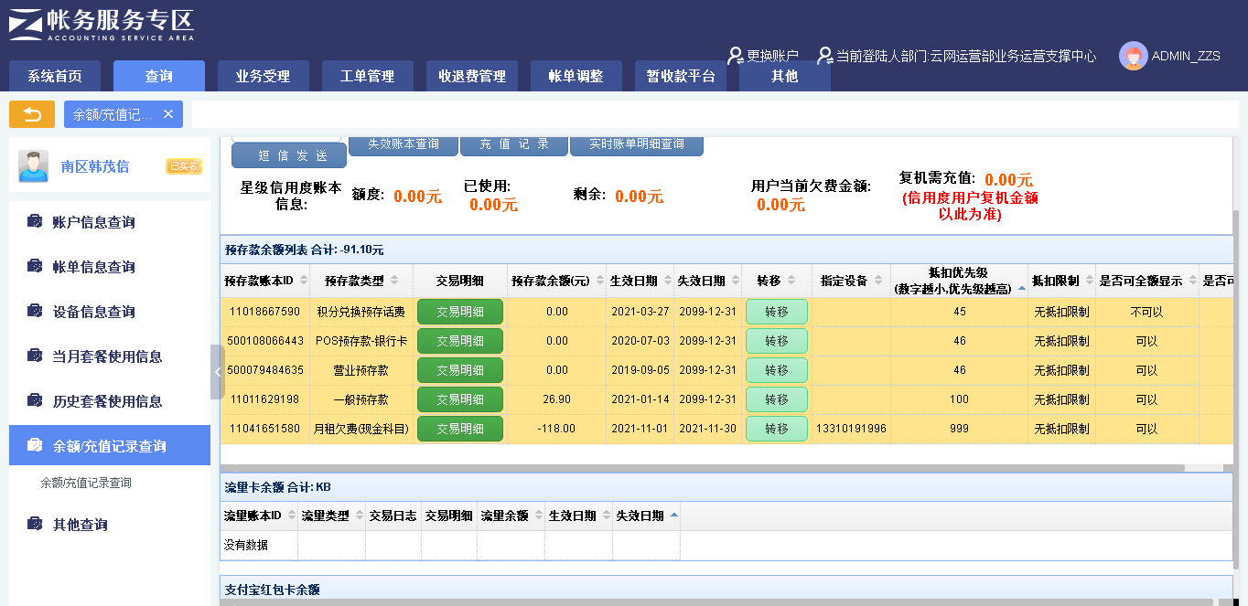

## IAM帐务服务专区（备机）

|  |  |  |  |  |  |
| --- | --- | --- | --- | --- | --- |
| **执行失败原因** | **类型** | **是否被测系统原因** | **本周出现次数** | **是否闭环** | **是否已解决** |
| 进入计费网管－融合计费－告警信息，查询到有致命告警信息。 | 系统原因 | 是 | 1 | 是 | 是 |

详情如下：

1. 【系统原因】进入计费网管－融合计费－告警信息，查询到有致命告警信息。**（闭环，相关负责人处理）**

20211202（周四）1个案例：【进入计费网管－融合计费－告警信息。检查是否有状态为致命的告警】

## 计费巡查

无

## MSS巡查

无

## 多媒体（园区）

无

## 多媒体（周家渡）

|  |  |  |  |  |  |
| --- | --- | --- | --- | --- | --- |
| **执行失败原因** | **类型** | **是否被测系统原因** | **本周出现次数** | **是否闭环** | **是否已解决** |
| 进入到资产明细界面时，接口调用异常 | 系统原因 | 是 | 1 | 是 | 是 |

详情如下：

1. 【系统原因】进入到资产明细界面时，接口调用异常。**（闭环，已处理）**

20211127（周六）1个案例：【客户引擎订购关系】

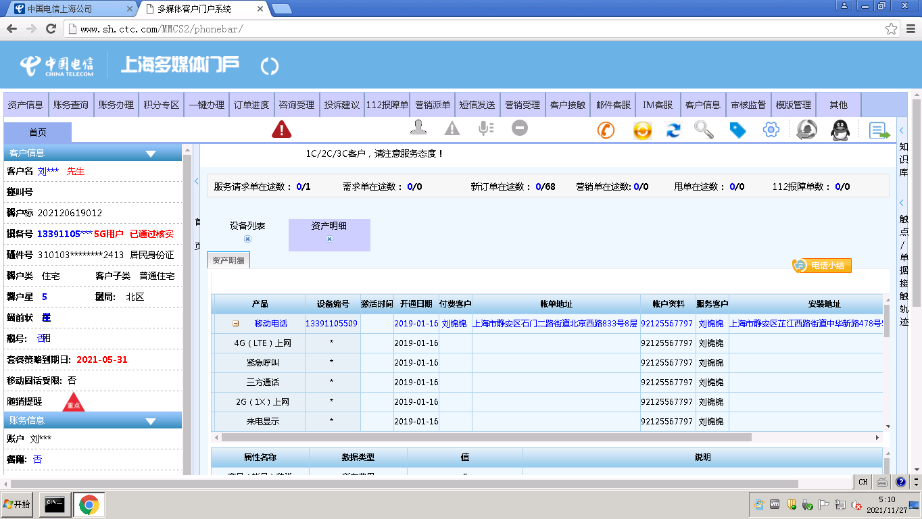

## ABP批价

无

## 当天0-5点IAM充值订单数稽核

无

## 当天0-5点CRM订单数稽核

无

# 上周未闭环问题跟踪：

|  |  |  |  |  |  |
| --- | --- | --- | --- | --- | --- |
| **被测系统** | **执行失败原因** | **类型** | **是否被测系统原因** | **上周出现次数** | **解决情况** |
| 统一销售门户（STSP） | 弹出异常弹窗undefined。 | 系统原因 | 是 | 6 | 未解决。 |
| 统一销售门户（STSP） | 商品订购，选择设备号时弹出温馨提示弹窗，弹窗内容为：“错误页面”。 | 系统原因 | 是 | 1 | 本周未发生。 |
| 政企受理工作台（BIZ） | 打开url时，页面卡在登录界面 | 系统原因 | 是 | 2 | 本周未发生。 |
| CRM管理工作台（CMB） | 五秒后界面未展示子客户误归申请单 | 性能原因 | 是 | 1 | 本周未发生。 |
| 多媒体 | 进入到宽带资源及速率界面时，未显示宽带提速包。 | 系统原因 | 是 | 1 | 已解决。 |